新 书 推 荐

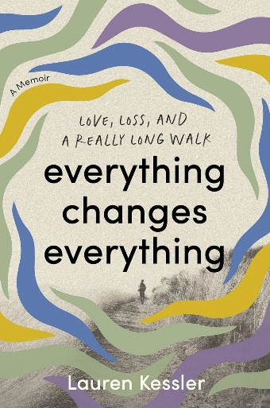
中文书名：《行走疗愈了我：当爱与伤痛都装进行囊》
英文书名：EVERYTHING CHANGES EVERYTHING: Love, Loss, and a Really Long Walk
作 者：Lauren Kessler
出 版 社：Hachette Balance
代理公司：Defiore/ANA/Jessica
出版时间：2026年2月
代理地区：中国大陆、台湾
页 数：288页
审读资料：电子稿
类 型：心灵励志
Best Sellers Rank:
#196 in Travelogues & Travel Essays
#630 in Traveler & Explorer Biographies

内容简介：

这是一本关于伤痛与治愈、悲伤与喜悦的书，诉说着我们背负的重担，以及如何负重前行。而法国之路，贯穿始终，串联起生命中的每一段故事与感悟。

“或许我只是渴望遗忘，渴望与这世界切断联系。不再去想那时刚刚爆发的俄乌冲突，不再去关心哪个无知又恶劣的家伙会在哪个州赢得国会席位，也不再惦记洪水、火灾、枪击案，还有我在股市里不断蒸发的财富。我并非冷漠无情，只是这份关切早已让我精疲力竭。也许，我只是单纯地想彻底累一回，累到骨子里，在一天结束时耗尽每一丝气力。我身处特权之位，能够主动选择艰难之事，而这种有意为之、自我强加的‘苦难’，于我而言竟是一场冒险。”

这部作品的感染力堪比谢丽尔・斯特雷德（Cheryl Strayed）的《荒野》（Wild）和哈维尔・萨莫拉（Javier Zamora）的《孤身》（Solito）。《行走疗愈了我》以法国之路（Camino Frances）——这场横跨法国与西班牙的朝圣之旅为主线。劳伦·凯斯勒（Lauren Kessler）历经36天，翻山越岭，穿过农田、牧场与葡萄园，跨越干旱的平原。沉重的背包在她锁骨上勒出深深的痕迹，她的内心时而豪情万丈，时而跌落谷底。

这是一个关于主动选择苦难之特权的故事；一个直面困境、绝不退缩的故事；一个关于伤痛、隐藏的伤疤，以及自我疗愈的故事。《行走疗愈了我》探讨着我们的人生状态，以及如何去理解它；讲述着志同道合者带来的慰藉，以及不期而遇的临时友谊带来的惊喜；诠释着看似荒谬却无比坚定的乐观主义；更展现着坚韧与新生，以及最终那一声振聋发聩的宣告：“我，还未止步！”

全书在时空维度中穿梭，短小精悍的章节交替呈现。一方面是作者当下在西班牙北部徒步时的艰辛、喜悦、惊喜与单调；另一方面则回溯到2022年秋，两场改变命运、令人心碎的事件——她的丈夫患病，在子女环绕下，于家中客厅平静离世；八个月后，女儿在离家千里的小镇上，因吸食芬太尼，在一间破旧的吸毒屋沙发上意外身亡。

作者简介：
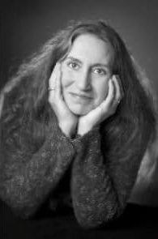
劳伦·凯斯勒（Lauren Kessler ）是一位屡获殊荣的作家、（半）无畏的沉浸式记者及叙事性非虚构作家。她将生动的故事讲述与深入的研究相结合，探索诸多领域：从戒备森严的监狱隐秘世界（《时光的束缚：当监狱成为你的生活》A Grip of Time: When prison is your life），到看似浪漫实则艰辛的芭蕾世界（《踮起脚尖：远大梦想、挫折起步与我中年时跳〈胡桃夹子〉的追求》Raising the Barre: Big Dreams, False Starts and My Midlife Quest to Dance The Nutcracker），再到阿尔茨海默病患者令人惊讶的充满活力的世界（《在阿尔茨海默病的世界中寻找生命》Finding Life in the Land of Alzheimer’s） 。她深入探究抗衰老运动的狂野世界（《逆时针：我在抗衰老世界中经历的催眠、荷尔蒙、黑巧克力及其他奇遇》Counterclockwise: My Year of Hypnosis, Hormones, Dark Chocolate and Other Adventures in the World of Antiaging），也剖析过母女关系中的波涛汹涌（《我家的青春期狼人》My Teenage Werewolf） 。

她的作品曾登上《华盛顿邮报》和《洛杉矶时报》畅销书榜单，被《华尔街日报》列为“最佳”推荐书目，荣获过太平洋西北图书奖和俄勒冈图书奖。她是一名全国性演讲者和研讨会主持人，曾两次做客已故的传奇节目《大卫·莱特曼晚间秀》。

她的新闻作品发表于《纽约时报杂志》《洛杉矶时报杂志》《奥普拉》杂志、《妇女家庭杂志》《预防》杂志、《妇女日》杂志、《乌坦读者》《国家》杂志、新闻周刊网站和沙龙网等媒体。

她是一位西北太平洋地区居民（是后天选择而非出生于此），同时也是一名博主、偏远地区徒步爱好者、长途骑行者。

媒体评价：

“在法国之路的旅程中，凯斯勒明白了，有时候你必须先迷失自己，才能找到自己，尤其是当你面对一个始料未及、充满未知的未来时。这是一本关于爱、失去，以及悲伤加诸于你身上的重负的美丽之书，而最重要的是，它告诉我们如何卸下这份重负。”
——玛丽莎・勒妮・李（Marisa Renee Lee），获奖畅销书《悲伤即爱：与失去共存》（Grief is Love: Living with Loss）作者

“对于任何一个某天醒来，发现自己身处一个完全陌生的人生中的人来说，《行走疗愈了我》都是一份礼物。它讲述了如何找到继续前行的动力，一步，再一步。谢谢你，劳伦・凯斯勒，找到了这些文字。”
——珍妮・乌尔巴尼亚克・里德（Janine Urbaniak Reid），《确定性的反面》（The Opposite of Certainty）作者

“劳伦・凯斯勒将难以想象的悲剧转化为深刻而笔触细腻的作品——这是一个关于恒久之爱的故事，既饱含心碎，又充满同等分量的人性光辉。沉浸在《行走疗愈了我》的世界里，是一种非凡的体验。”
——贝基・埃利斯（Becky Ellis），《小雪崩》（Little Avalanches）作者

感谢您的阅读！
请将反馈信息发至：版权负责人
Email：Rights@nurnberg.com.cn
安德鲁·纳伯格联合国际有限公司北京代表处
北京市海淀区中关村大街甲59号中国人民大学文化大厦1705室, 邮编：100872
电话：010-82504106, 传真：010-82504200
公司网址：http://www.nurnberg.com.cn
书目下载：http://www.nurnberg.com.cn/booklist_zh/list.aspx
书讯浏览：http://www.nurnberg.com.cn/book/book.aspx
视频推荐：http://www.nurnberg.com.cn/video/video.aspx
豆瓣小站：http://site.douban.com/110577/
新浪微博：安德鲁纳伯格公司的微博_微博 (weibo.com)
微信订阅号：ANABJ2002


